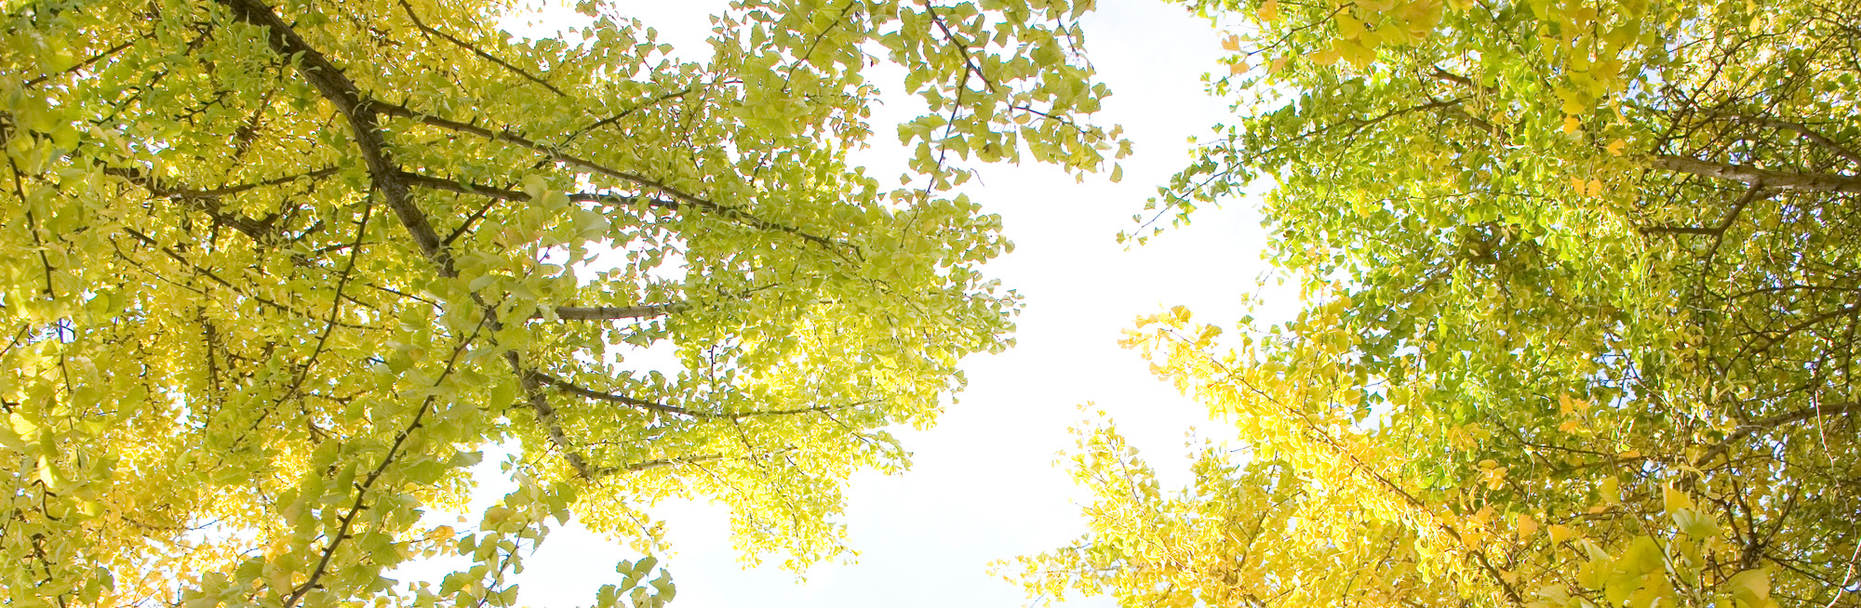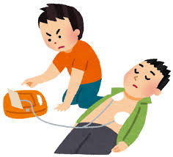

**10:00**　支部所定の避難訓練集合場所に集合、

柏ビレジ近隣公園へ移動

（ゲートボール場付近）

**10:30** 初期消火（水消火器）訓練

応急救護（ＡＥＤ）起震車、119番通報訓練

**11:50** ビレジの泉見学

自治会館内防災用品の

展示見学

**12:10** 自治会館内、自主防災避難訓練（役員・支部長他）

**12:20** 解散

※ 消防署の緊急出動等により一部の馴練が中止となる場合があることを予めご了承ください。

10:10 ＡＥＤの操作訓練

10:40 簡易担架による搬送訓練

11:00 防災講演会

11:40 消防団放水デモ

12:00 閉会式

12:15 配食訓練　解散

主催　柏ビレジ自治会

2017年11月23日（木）10：00集合

（雨天予備日12月３日（日））

場所：柏ビレジ近隣公園 及び周辺

防災訓練

防災訓練

ＡＥＤ訓練

**防災訓練**

**タイムスケジュール**

起震車

**避難訓練**

消火訓練